江苏省宿迁市2015年初中毕业暨升学考试
数 学
- 选择题（本大题共8小题，每小题3分，共24分）
- 的倒数是
- $−2$ B、$2$ C、$−\frac{1}{2}$ D、$\frac{1}{2}$
- 若等腰三角形中有两边长分别为2和5，则这个三角形的周长为
A、9 B、12 C、7或9 D、9或12
- 计算$（−a^{3}）^{2}$的结果是
- $−a^{5}$ B、$a^{5}$ C、$−a^{6}$ D、$a^{6}$
- 如图所示，直线$a、b$被直线$c$所截，$∠1$与$∠2$是
- 同位角 B、内错角 C、同旁内角 D、邻补角
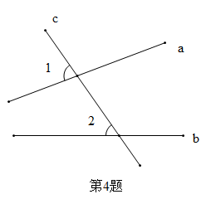
- 函数$y=\sqrt{x−2}$中自变量$x$的取值范围是
- $x>2$ B、$x<2$ C、$x≥2$ D、$x≤2$
- 已知一个多边形的内角和等于它的外角和，则这个多边形的边数为
A、3 B、4 C、5 D、6
- 在平面直角坐标系中，若直线$y=\text{kx}+b$经过第一、三、四象限，则直线$y=\text{bx}+k$不经过的象 限是
- 第一象限 B、第二象限 C、第三象限 D、第四象限
- 在平面直角坐标系中，点A、B的坐标分别为（－3，0）、（3，0），点P在反比例函数$y=\frac{2}{x}$的图像上，若△PAB为直角三角形，则满足条件的点P的个数为
A、2个 B、4个 C、5个 D、6个
- 填空题（本大题共8小题，每小题3分，共24分）
- 某市今年参加中考的学生大约为45000人，将数45000用科学计数法可以表示为 。
- 关于$x$的不等式组$\begin{aligned}\left\{2x+1>3 | \right.\end{aligned}$的解集为$1<x<3$，则$a$的值为 。
- 因式分解：$x^{3}−4x=$ 。
- 方程$\frac{3}{x}−\frac{2}{x−2}=0$的解为 。
- 如图，四边形$\text{ABCD}$是⊙O的内接四边形，若$∠C=\text{130}°$，则$∠\text{BOD}=$ 度。
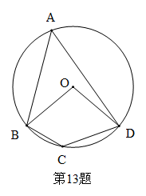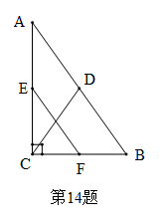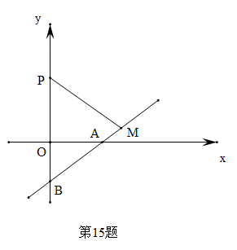
- 如图，在$\text{Rt}Δ\text{ABC}$中，$∠\text{ACB}=\text{90}°$，点D、E、F分别为AB、AC、BC的中点，若CD=5， 则EF的长为 。
- 如图，在平面直角坐标系中，点P的坐标为（0,4），直线$y=\frac{3}{4}x−3$与$x$轴、$y$轴分别交于A、 B，点M是直线AB上的一个动点，则PM长的最小值为 。
- 当$x=m或x=n（m≠n）$时，代数式$x^{2}−2x+3$的值相等，则$x=m+n$时，代数式$x^{2}−2x+3$ 的值为 。
- 解答题（本大题共10分，共72分）
- （本题满分6分）
计算$\text{cos}\text{60}°−2^{−1}+\sqrt{(−2)^{2}}−(π−3)^{0}$

- （本题满分6分）
- 解方程：$x^{2}+2x=3$； （2）解方程组：$\begin{aligned}\left\{x−2y=3 | \right.\end{aligned}$

- （本题满分6分）
某校为了解初三年级1000名学生的身体健康情况，从该年级随机抽取了若干名学生，将他们按体重（均为整数，单位：kg）分成五组
（A:39.5~46.5;B:46.5~53.5;C:53.5~60.5;D:60.5~67.5;E:67.5~74.5)，并依据统计数据绘制了如下两个不完整的统计图。
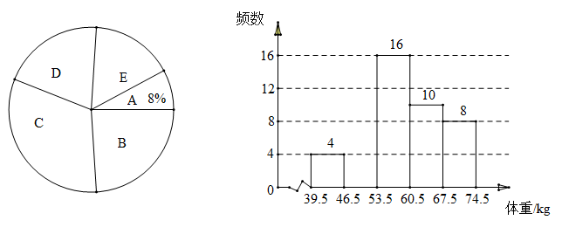
解答下列问题：
- 这次抽样调查的样本容量是 ，并不全频数分布直方图；
- C组学生的频率为 ，在扇形统计图中D组的圆心角是 度；
- 请你估计该校初三年级体重超过60kg的学生大约有多少名？

- （本题满分6分）
一只不透明的袋子中装有1个白球、1个蓝球和2个红球，这些球除颜色外都相同。
- 从袋中随机摸出1个球，摸出红球的概率为 ；
- 从袋中随机摸出1个球（不放回）后，再从袋中余下的3个球中随机摸出1个球，球两次摸到的球颜色不相同的概率。

21（本题满分6分）
如图，已知$\text{AB}=\text{AC}=\text{AD},且\text{AD}∥\text{BC}$.
求证：$∠C=2∠D$.
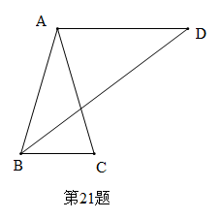

- （本题满分6分）
如图，观测点A、旗杆DE的底端D、某楼房CB的底端C三点在一条直线上，从点A处测得楼顶端B的仰角为22°，此时点E恰好在AB上，从点D处测得楼顶端B的仰角为38.5°。已知旗杆DE的高度为12米，试求楼房CB的高度。
（参考数据：sin22°≈0.37，cos22°≈0.93，tan22°≈0.40，sin38.5°≈0.62，cos38.5°≈0.78，tan38.5°≈0.80）
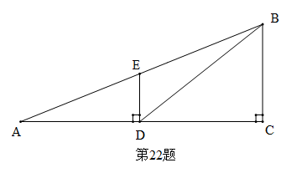

- （本题满分8分）
如图，四边形ABCD中，$∠A\text{=∠}\text{ABC}=\text{90}°,\text{AD}=1,\text{BC}=3$,E是边CD的中点，连接BE并延长与AD的延长线相较于点F。
- 求证：四边形BDFC是平行四边形；
- 若△BCD是等腰三角形，求四边形BDFC的面积。
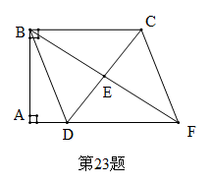

- （本题满分8分）
如图，在平面直角坐标系中，已知点$A(8，1)、B(0，−3)$，反比例函数$y=\frac{k}{x}(x>0)$的图像经过点A，动直线$x=t(0<t<8)$与反比例函数的图像交于点M，与直线AB交于点N。
- 求k的值；
- 求△BMN面积的最大值；
- 若$\text{MA}⊥\text{AB}$,求t的值。
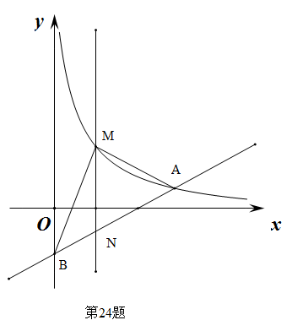

- （本题满分10分）
已知：⊙O上两个定点A、B和两个动点C、D，AC与BD交于点E。
- 如图1，求证：$\text{EA}⋅\text{EC}=\text{EB}⋅\text{ED}$；
- 如图2，若，AD是⊙O的直径，求证：$\text{AD}⋅\text{AC}=2\text{BD}⋅\text{BC}$;
- 如图3，若$\text{AC}⊥\text{BD}$,点O到AD的距离为2，求BC的长。
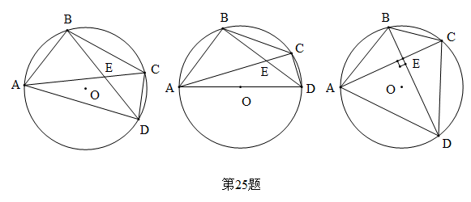

- （本题满分10分）
如图，在平面直角坐标系中，正方形ABCD和正方形DEFG的边长分别为$2a,2b$，点A、D、G在$y$轴上，坐标原点O为AD的中点，抛物线$y={\text{mx}}^{2}$过C、F两点，连接FD并延长交抛物线于点M。
- 若$a=1$，求m和b的值；
- 求$\frac{b}{a}$的值；
- 判断以FM为直径的圆与AB所在直线的位置关系，并说明理由。
